תשובות:
- מהי הטענה המרכזית של כל אחד מכותבי המאמרים, ומה הם נימוקיו? הבא שני נימוקים
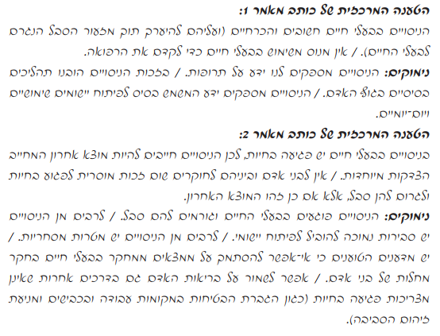

- הבא מכל אחד מן המאמרים: טענה אחת של מתנגדים אפשריים לטענת הכותב וכן הפרכת ההתנגדות בידי הכותב.
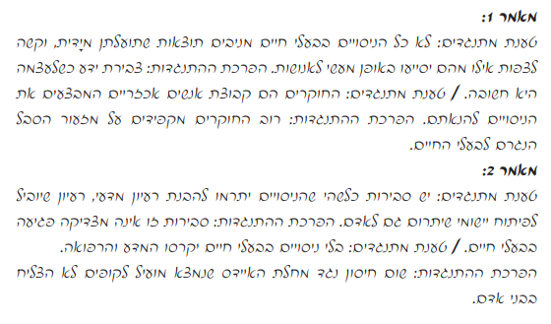
2 .א. ציין נקודת הסכמה אחת בין שני כותבי המאמרים. הבא מכל מאמר ביסוס לדבריך.
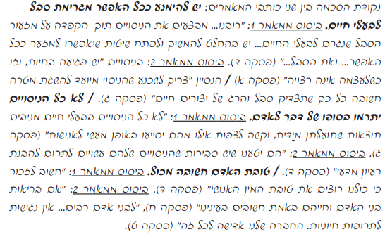

- בשני המאמרים הכותבים רומזים על התנהגות צבועה של בני אדם.
הסבר, על פי כל מאמר, מהי הצביעות שכל כותב רומז עליה.
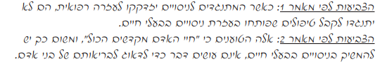
3 .במאמר 1 הכותב משתמש באמצעים לשוניים האופייניים לכתיבת טיעון, כדי לשכנע את קוראיו בצדקת טענתו.
ציין שלושה אמצעים כאלה, הבא דוגמה לכל אחד מהם ממאמר 1 ,והסבר כיצד הם עשויים לשכנע את הקוראים.
